**霍林郭勒市两广招商处招商快讯**

4月20日，霍林郭勒市两广招商处赴天津市开展招商引资工作，与爱励再生资源（天津）有限公司洽谈对接。

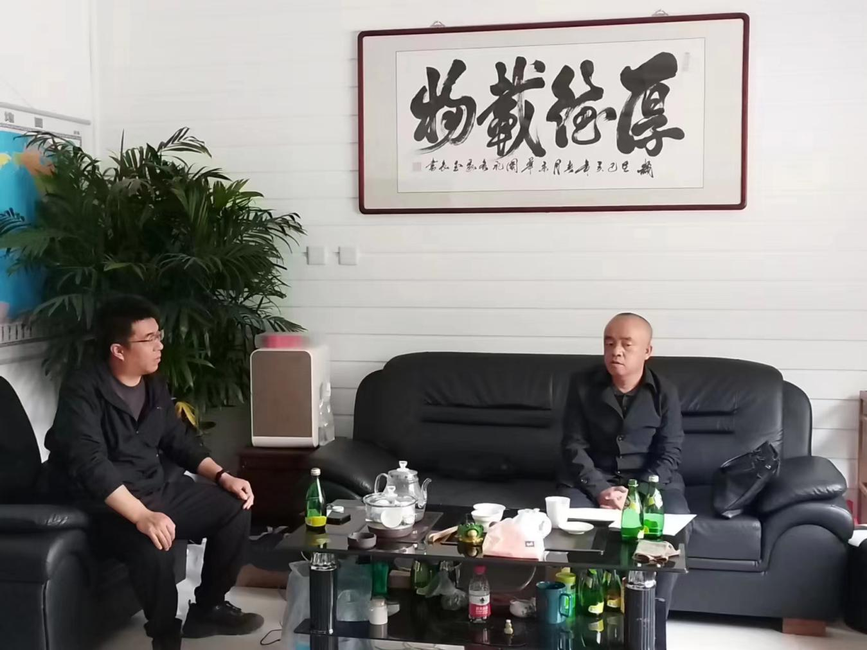爱励再生资源（天津）有限公司是从事再生铝回收、分选加工、再生铝熔炼及铝灰无害化处理的专业公司，在浙江、广州、河南、山东、天津、黑龙江等地均设有分支机构。目前，年回收废铝突破10万吨，并多次获得“废铝优质供应商”，“优质再生铝供应商”的称号。

公司副总经理王浩杰与我处进行业务洽谈。霍林郭勒市人大副主任吕凤民介绍了我市铝工业发展基础和现状，双方就我市依托铝水资源优势发展再生铝方面进行深入交谈。在参观厂区和生产车间期间，公司主要负责人介绍了公司整体运营情况和下一步公司发展规划。最后我处发出诚挚邀请企业负责人到我市实地考察，地企双方将发挥各自优势在霍林郭勒发展再生资源产业。

